Cariera intre vis si realitate

Prof. Coordonator: Claudia Cărăuşu
Realizatori: Păvăluţă Angel
Tanasă Mara

- Argument:
Fiind la un liceu de specialitate se cuvine ca materialul pe care îl prezentăm să fie amplu, complex si util celor de vârsta noastră, adică elevilor care mâine vor opta pentru un job sau vor realiza o aplicaţie pentru o universitate.
Ideea acestui proiect a plecat de la realizarea unor simple proiecte şi apoi la derularea unui concurs organizat în echipe.Ca evaluare a informaţiei trebuie să respecte anumite criterii de evaluare riguros întocmite.

- Structura proiectului:

Plecând de la ideea de concurs site-ul este organizat în 7 secţiuni mari:

1)Prima secţiune, ACASĂ, este o mică descriere a proiectului, prezentând scopul realizării site-ului .

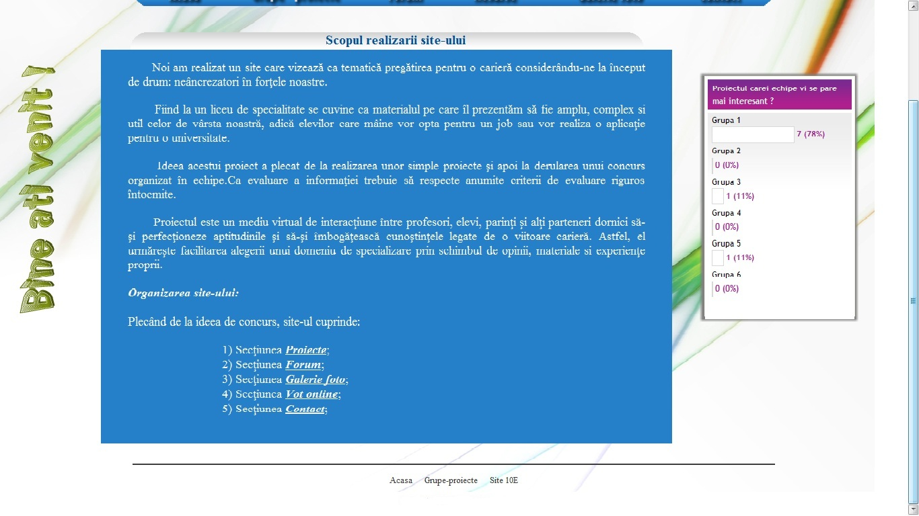

2)A doua secţiune, GRUPE-PROIECTE, cuprinde două porţiuni:

*1 Ce anume cuprinde acesta secţiune:
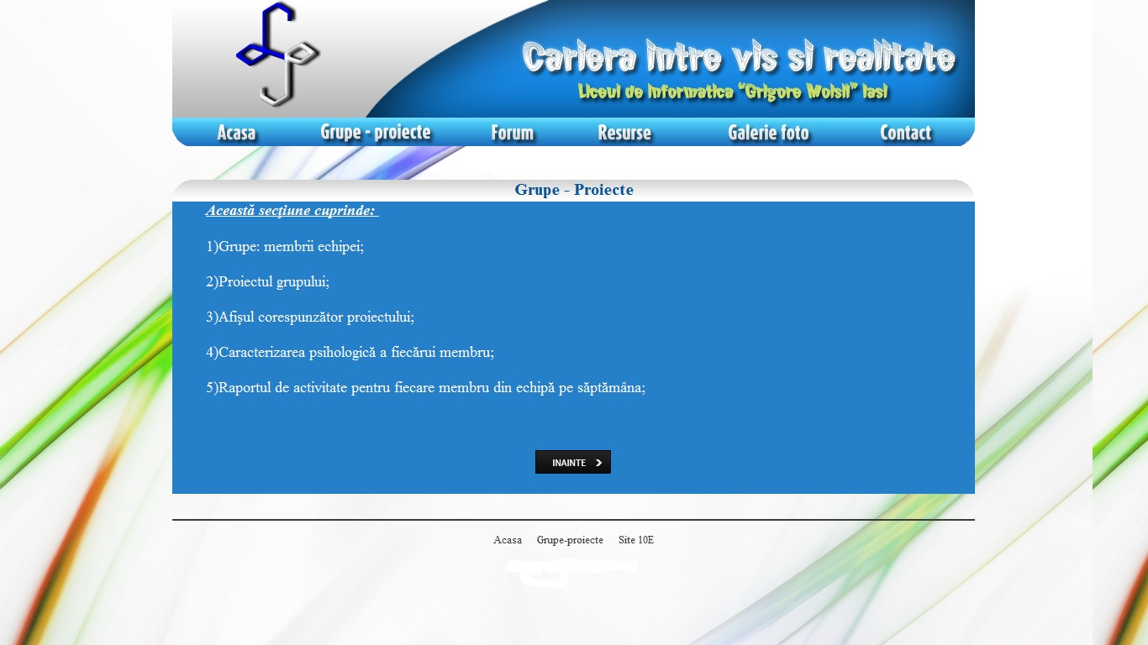

*2 a) membrii echipelor;
b) proiectul grupei;
c) afişul ce corespunde proiectului;
d) caracterizarea psihologică a fiecarui elev;
e) raportul de activitate săptămânal a fiecarui membru;
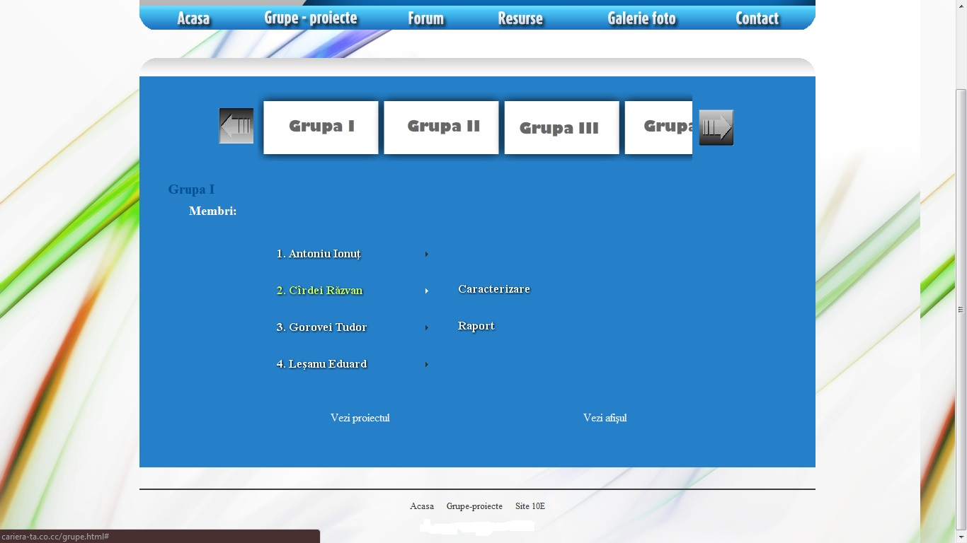

3) A treia secţiune este FORUMUL, în care oricare dintre realizatorii proiectului pot să îşi schimbe opinii, se pot ajuta şi pot comunica anumite probleme ce ar putea apărea.
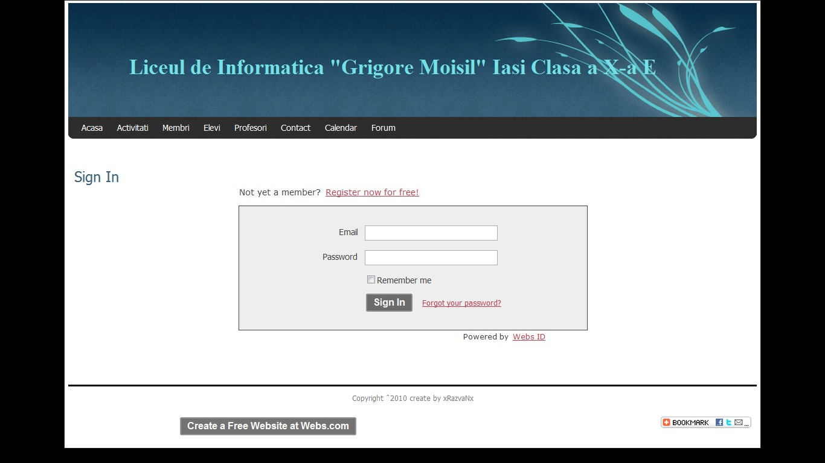

4) A patra secţiune este RESURSE ce cuprinde afişul site-ul , metoda de evaluare a proiectelor şi pliantul întregului proiect.
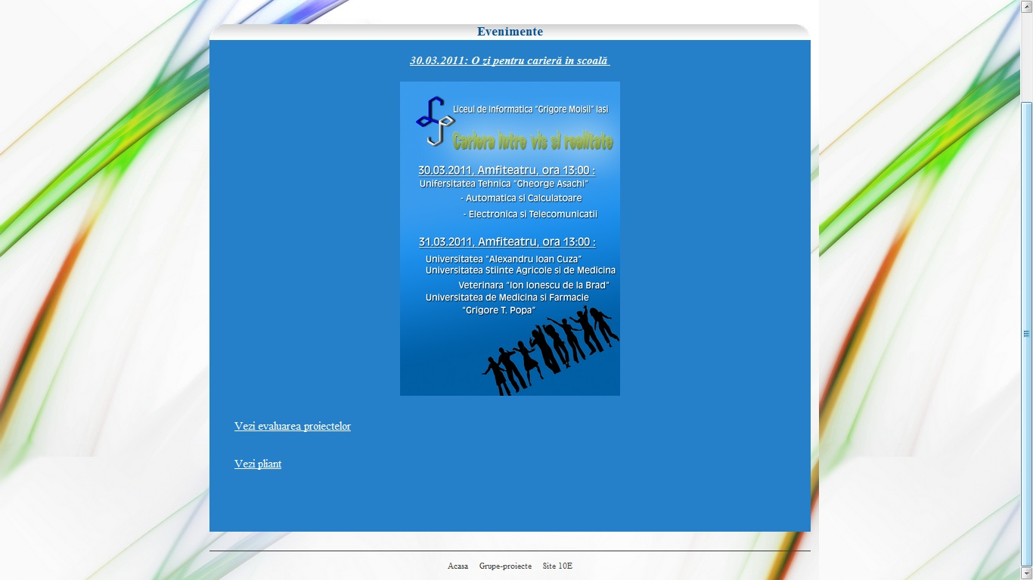

5) A cincea secţiune GALERIA FOTO este reprezentată de un slide- show realizat din pozele de la prezentarea proiectelor, pe grupe, în amfiteatrul Liceului de Informatică „G. Moisil” Iaşi.
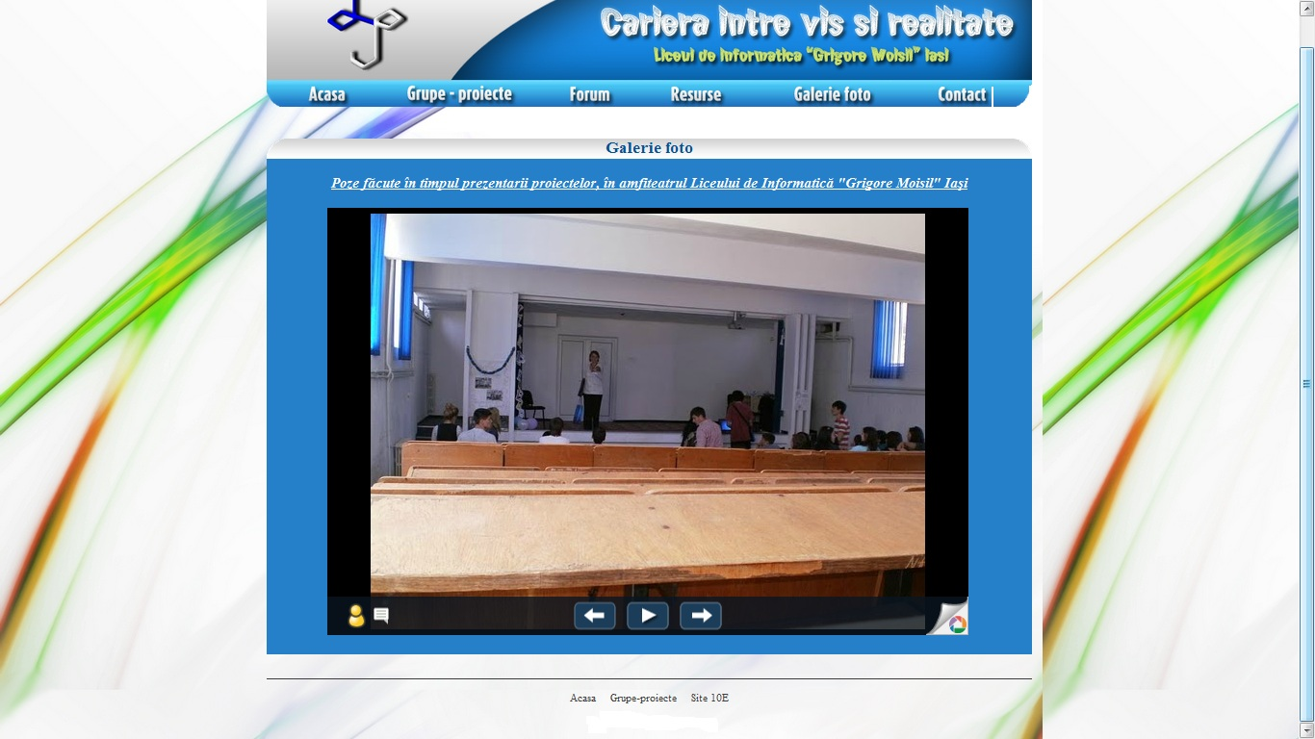
6) A şasea secţiune, CONTACT, este modalitatea de a contacta persoanele care vă pot răspunde cât mai repede şi eficient la eventualele întrebări după parcurgerea site-ului.

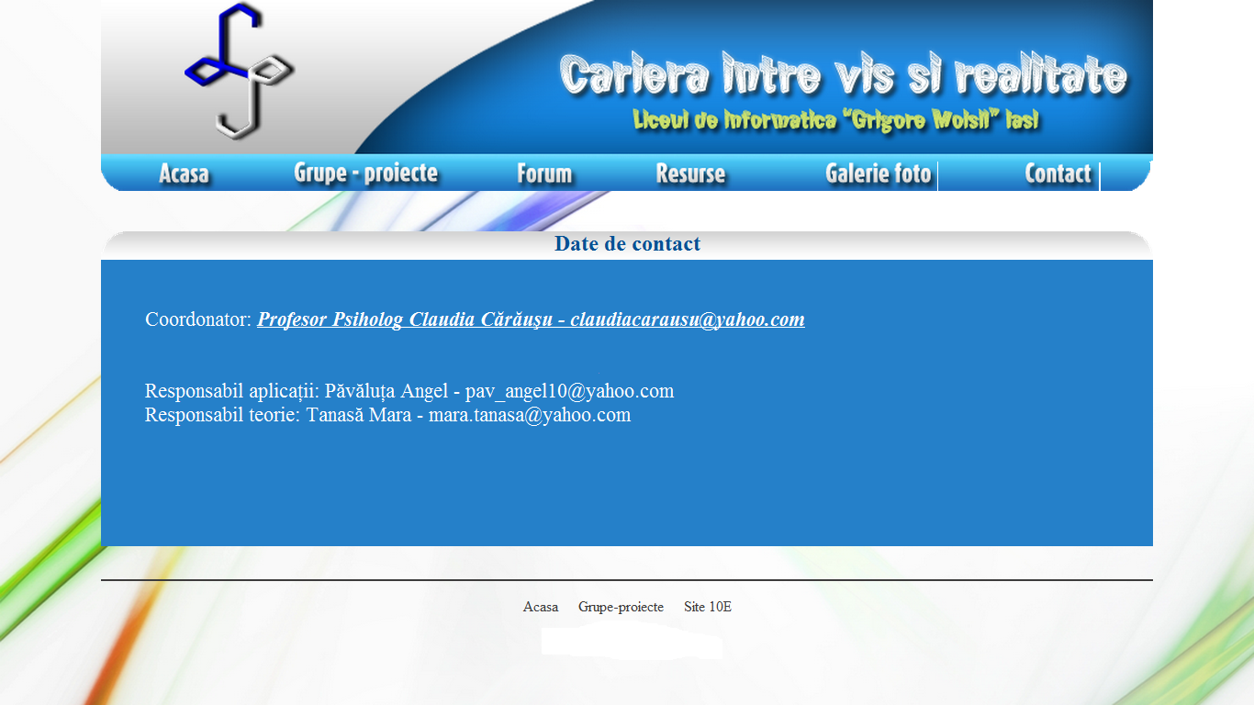

7) A şaptea secţiune este VOTUL ONLINE în care fiecare dintre dumneavoastră poate să îşi voteze grupa care a realizat proiectul cel mai interesant.
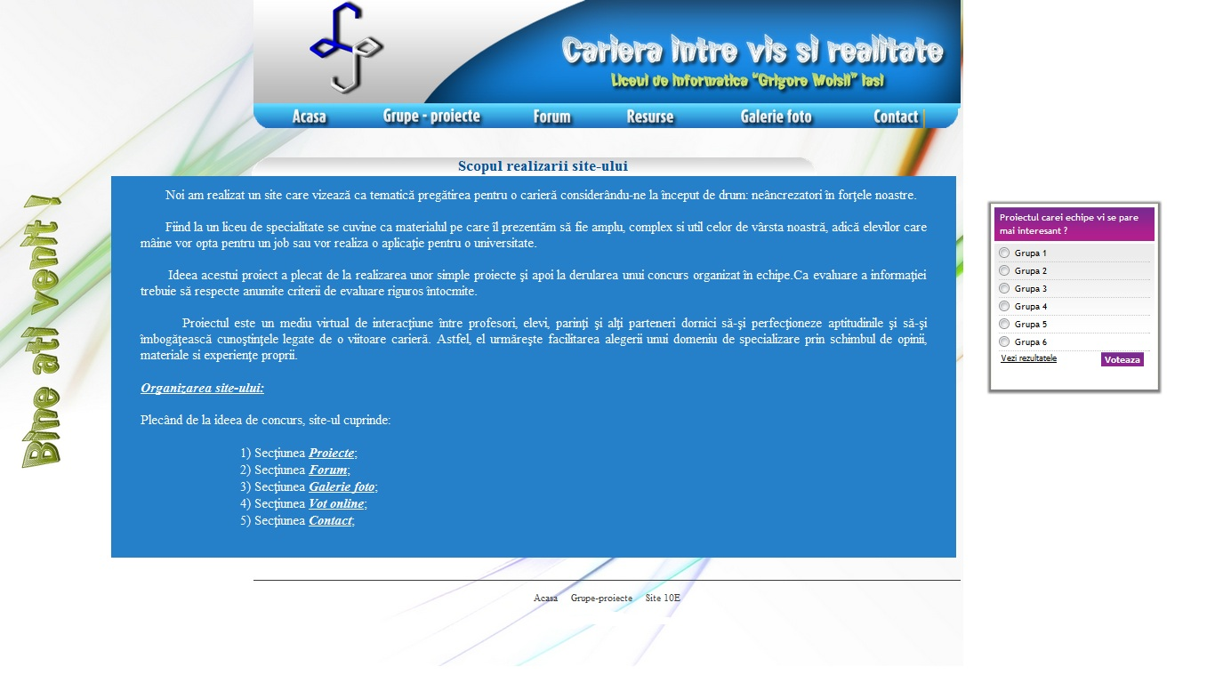

- Descrierea informatică a proiectului:
Din punct de vedere informatic, site-ul este construit pe baza limbajului HTML, mai precis, este realizat cu ajutorul codurilor HTML.
Site-ul cuprinde afişe realizate în photoshop, diferite documente realizate în microsoft office word cum ar fi caracterizările psihologice şi rapoartele de activitate a fiecărui membru, şi mai mult de atât, galeria foto fiind publicată pe site prin intermediul unui program numit picasa web albums.

- Proiectul I: Introducerea în site, este realizată cu ajutorul unui program numit Cinema 4D;

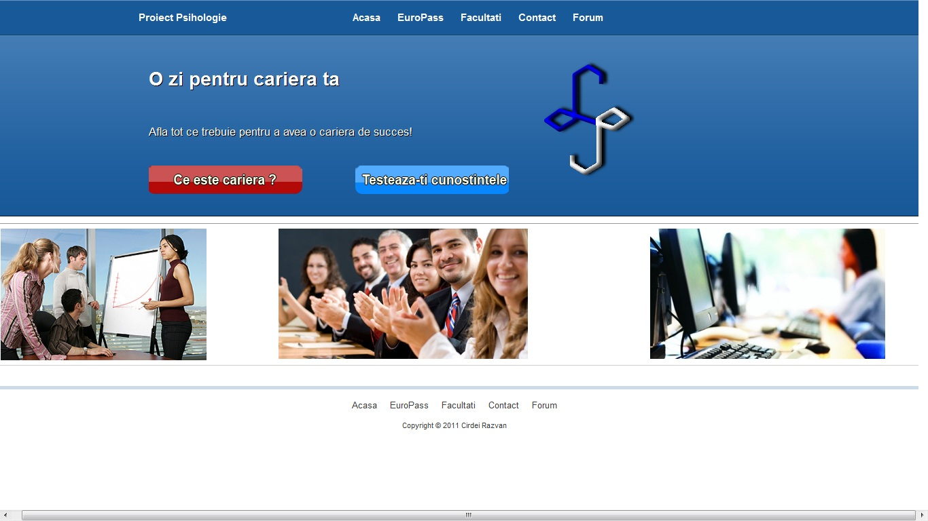
- Acest site este construit pe baza limbajului HTML;
- S-a folosit şi photoshop pentru modificarea unor imagini

Proiectul II:

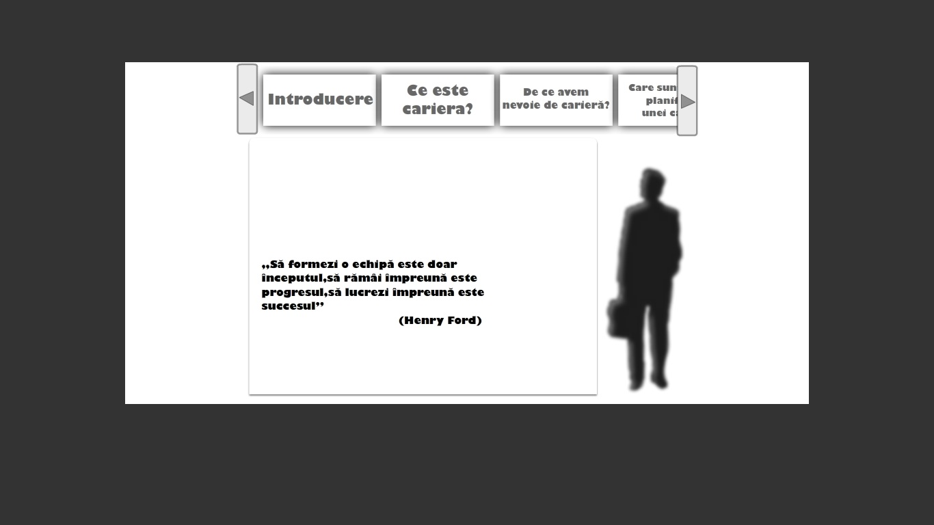
- Acest proiect constă în realizarea unui soft educaţional, realizat în Flash Player, iar unele imagini fiind prelucrate în PhotoShop.
Proiectul III:

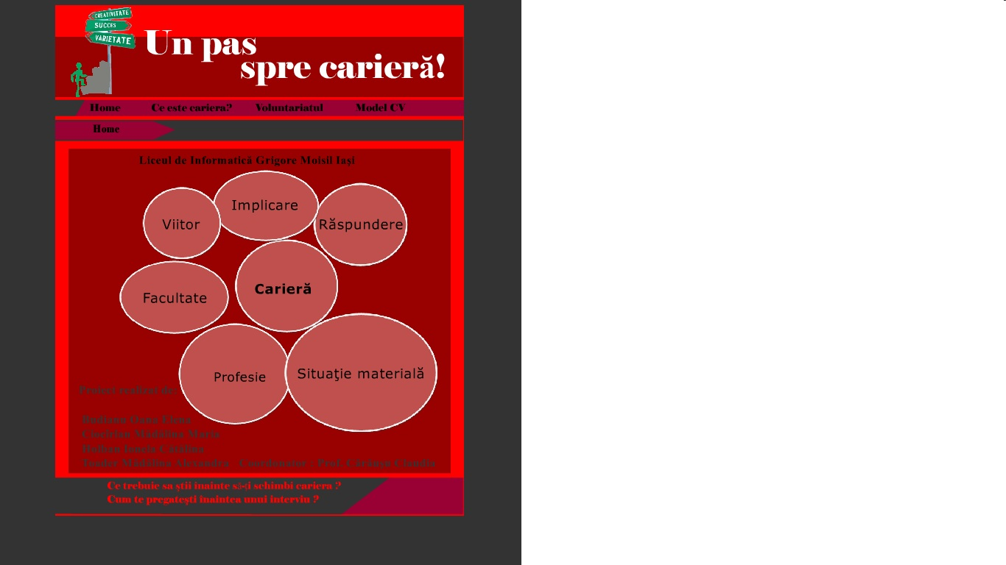
De asemenea, acest proiect constă în realizarea unui
soft educaţional, realizat în Flash Player, iar unele
imagini fiind prelucrate în Photoshop.

Proiectul IV:

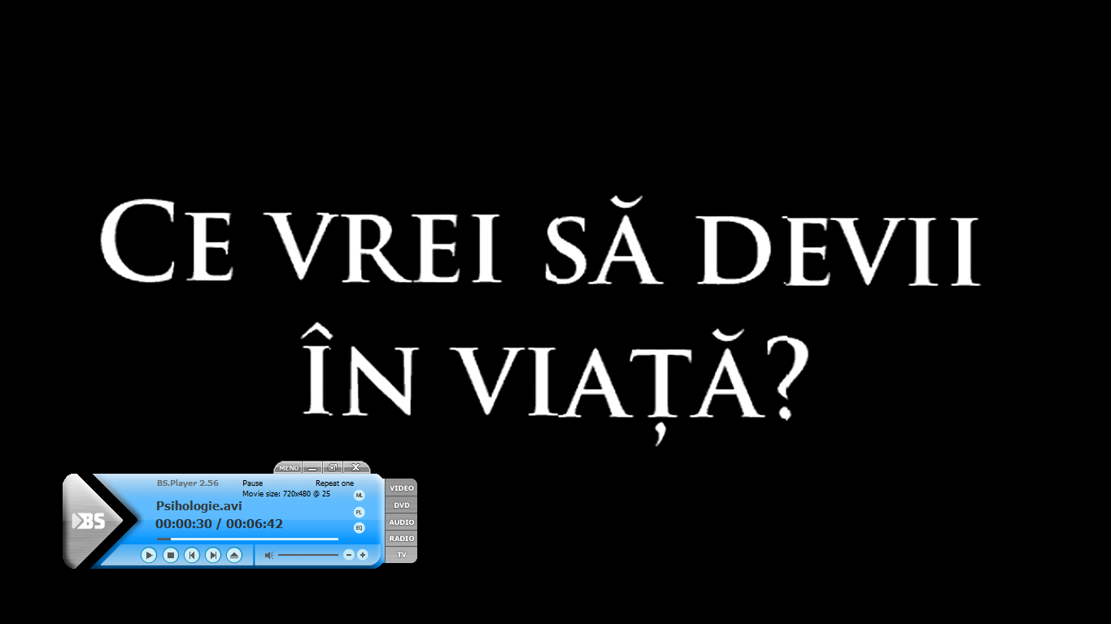

- Programe folosite pentru realizarea reportajului au fost Sony Mega Pro v. 9.0 pentru crearea filmului şi PhotoShop pentru modificarea imaginilor.

Proiectul V:

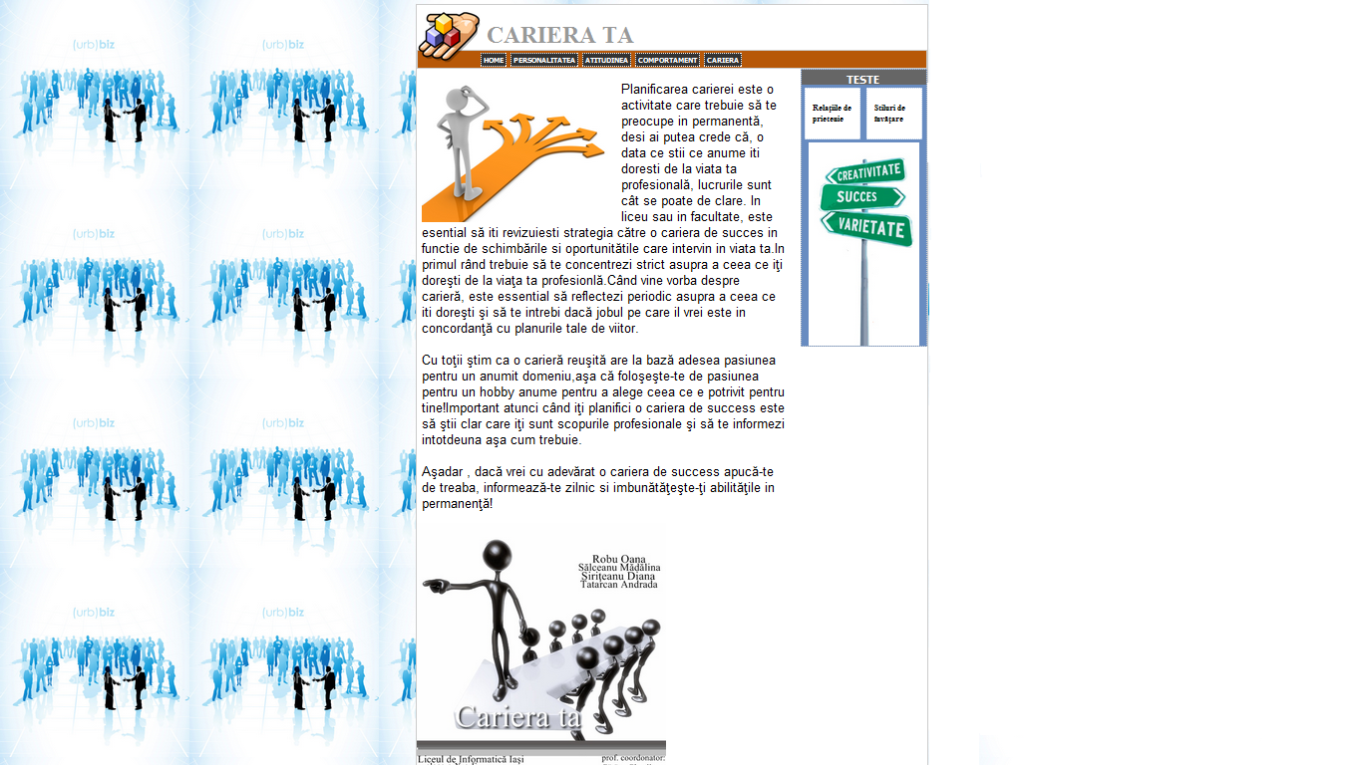
Site-ul a fost realizat cu
ajutorul codurilor HTML+CSS
şi prelucrarea imaginilor
în PhotoShop.

Proiectul VI:
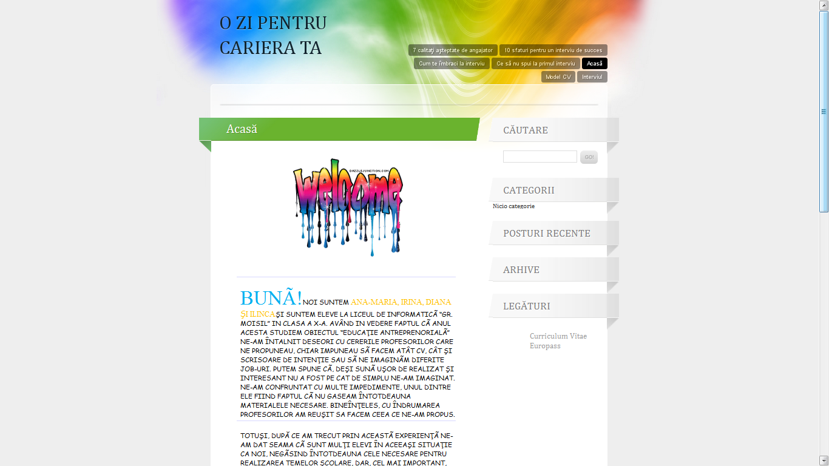

- Acest proiect constă în realizarea unui blog, prin intermediul unui site oficial, având ca specialitate crearea blog-urilor.
- Singurul program folosit pentru realizarea proiectului este PhotoShop, contribuind la editarea imaginilor folosite.

- Concluzie:

Proiectul este un mediu virtual de interacţiune între profesori, elevi, părinţi şi alţi parteneri dornici să-şi perfecţioneze aptitudinile şi să-şi îmbogăţească cunoştinţele legate de o viitoare carieră. Astfel, el urmăreşte facilitarea alegerii unui domeniu de specializare prin schimbul de opinii, materiale şi experienţe proprii.
Site-ul este original, dezvoltat, educativ, bine organizat şi satisface toate necesităţile de informare pentru a începe o carieră.

- Bibliografie:

Site-uri:

- http://www.recrutam.ro ;
- http://www.eva.ro/cariera/features ;
- http://www.myjob.ro ;
- http://carierata.blogspot.com/ ;
- www.google.ro/images ;
- www.wikipedia.ro ;

Cărţi:

- Limbajul trupului
Autor:Allan Pease; Traducator: Alexandru Szabo;
- 29 de teste pentru a te cunoaşte.Cariera
Autor: Adrian Neculau; Editura: Polirom;

- Teste psihologice - pentru a te cunoaşte mai bine
Autor: Gilles d’Ambra; Editura: Litera;

- Cartea gesturilor - Cum putem citi gândurile oamenilor din acţiunile lor, ediţie 2010
Autor: Petter Collett; Traducator: Alexandra Bors; Editura: Trei;

- Elevii colaboratori:

Grupa I:
Antoniu Ionuţ;
Cîrdei Răzvan;
Gorovei Tudor;
Leşanu Eduard ;

Grupa II:
Aioanei Alin;
Lupu Alin;
Pichiu Gabriel;
Sandu Cezar;

Grupa III:
Budianu Oana;
Ciocârlan Mădălina;
Holban Cătălină;
Toader Mădălina;

Grupa IV:
Chihaia Dragoş;
Leonte Tudor;
Morariu Alexandru;
Scutaru Constantin;

Grupa V:
Robu Oana;
Sălceanu Mădălina;
Siriteanu Diana;
Tatarcan Andrada;

Grupa VI:
Burlacu Ana-Maria;
Carp Irina;
Cotiugă Diana;
Ostrovschi Ilinca;

Elevii clasei a X-a E
Prof. Coordonator: Claudia Cărăuşu;

